ข้อมูลศูนย์จัดการศัตรูพืชชุมชน ตำบลบางโขมด อำเภอบ้านหมอ จังหวัดสระบุรี

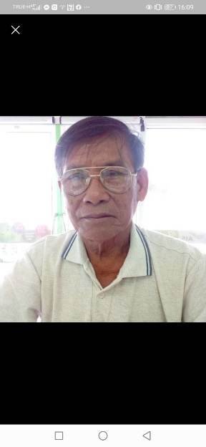

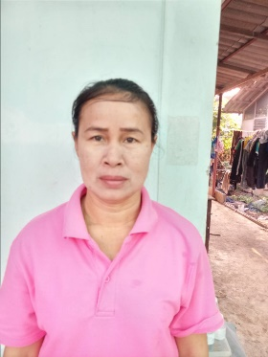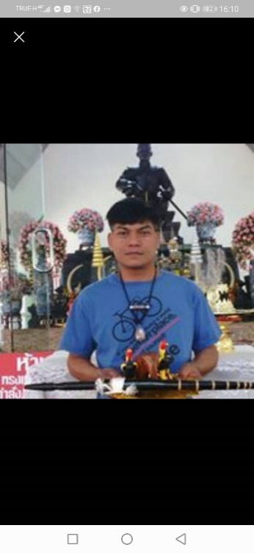

นายทองสุข อ่อนละมัย

**ประธาน**

นางสาวสังวาลย์ ภาคมนตรี

**เลขานุการ**

นายธนภัทร พัดเงิน

**รองประธาน**

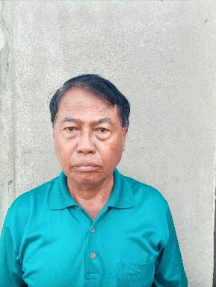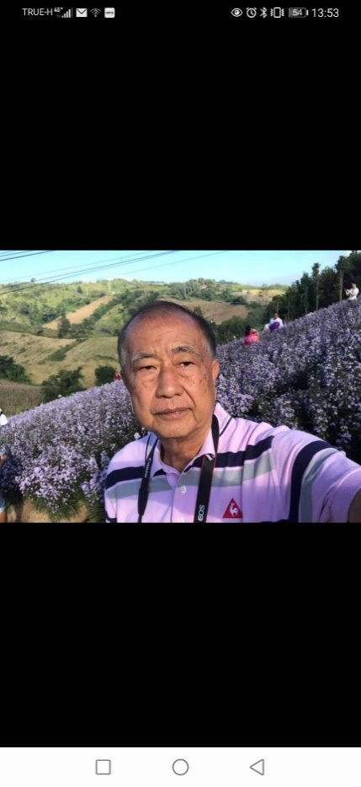

นายประจิม วรดิถี

**ประชาสัมพันธ์**

นายวิเชียร โล่ห์ทองคำ

**เหรัญญิก**

* ประธาน ศจช.: นายทองสุข อ่อนละมัย / เบอร์โทร : 08 9241 7701
* ที่ตั้ง ศจช. : หมู่ที่ 4 ตำบลบางโขมด อำเภอบ้านหมอ จังหวัดสระบุรี
* พื้นที่ ศจช. : พิกัด 47P x= 688596 , y= 1615017
* กิจกรรมของ ศจช.   
  1. เป็นศูนย์กลางการพัฒนาเกษตรกรและชุมชนโดยการถ่ายทอดความรู้ด้านการเกษตรแก่เกษตรกรและชุมชน และให้บริการทางการเกษตร เพื่อให้เกษตรกร และสมาชิกชุมชนสามารถจัดการศัตรูพืชได้ด้วยตนเองอย่างยั่งยืน2. ให้เกษตรกรสามารถผลิตขยายศัตรูธรรมชาติ สารชีวภัณฑ์ หรือพันธุ์พืชสะอาดและปัจจัยอื่นๆ ที่ใช้สำหรับควบคุมศัตรูพืชได้ด้วยตนเอง  
  3. สำรวจ ติดตาม และประชาสัมพันธ์เตือนการระบาดของศัตรูพืชให้แก่ชุมชน
* ได้รับการสนับสนุนอะไรบ้าง

๑. สวิงจับแมลง

๒. เลนส์ขยายมือถือ

๓. ถุงพลาสติกทนความร้อนเพื่อใส่ตัวอย่างแมลง ขนาด ๑๔×๒๒นิ้ว

๔. ถุงพลาสติกทนความร้อนเพื่อใส่ตัวอย่างแมลง ขนาด ๒๐×๓๐นิ้ว

๕.ข้าวสาร

๖.แอลกอฮอล์ ๙๕%

๗.แอลกอฮอล์ ๗๐%

๘.ถุงพลาสติกทนความร้อนเพื่อใส่ตัวอย่างแมลง ขนาด ๘×๑๒นิ้ว

๙.ตะเกียงแอกอฮอล์

๑๐.สำลีม้วน

๑๑.กระบอกฉีดน้ำ

๑๒.ยางวง

๑๓.สารชีวภัณฑ์ เชื้อราไตรโคเดอรมา เชื้อราบิวเวอเรีย เชื้อราเมตตาไรเซียม

|  |  |  |  |  |
| --- | --- | --- | --- | --- |
| วันที่ | กิจกรรม | จำนวนที่ผลิตขยาย | นำไปใช้ประโยชน์ (พืช/พื้นที่) | ภาพกิจกรรม |
|  | ไม่มีการดำเนินกิจกรรม |  |  |  |
|  |  |  |  |  |
|  |  |  |  |  |